Ngày 14/9/2024, hơn 800 học sinh khối lớp 7 và lớp 9 của trường THCS Thị trấn Mỹ An đã tham gia buổi tuyên truyền và trải nghiệm về phòng cháy chữa cháy (PCCC) và cứu nạn cứu hộ (CNCH) trong trường học. Chương trình được tổ chức bởi Đội Cảnh sát Phòng cháy chữa cháy và Cứu nạn cứu hộ – Công an huyện Tháp Mười, với mục tiêu nâng cao nhận thức về an toàn PCCC cho học sinh.

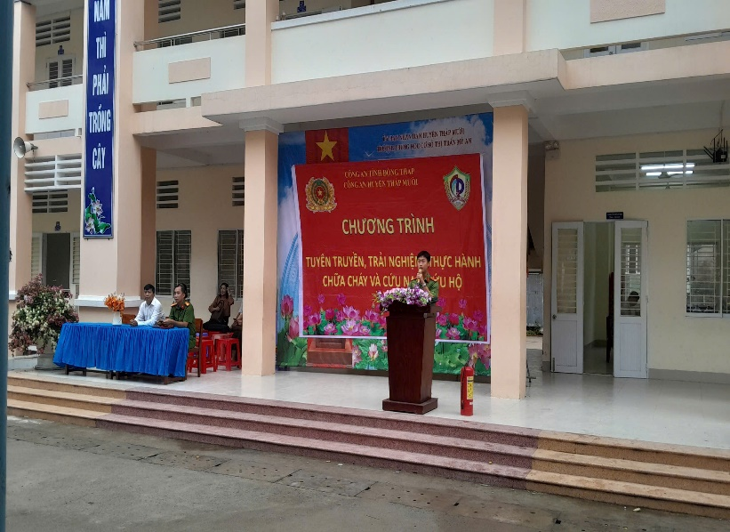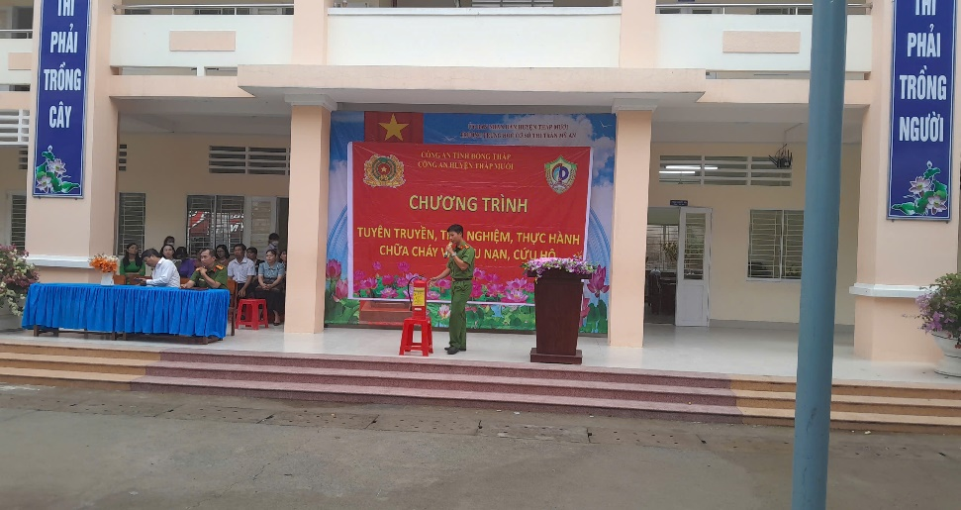

Tại buổi tuyên truyền, các em học sinh đã được trang bị những kiến thức pháp luật cơ bản và biện pháp đảm bảo an toàn liên quan đến phòng cháy, chữa cháy. Các em còn được hướng dẫn các kỹ năng xử lý tình huống khi xảy ra cháy, cách thoát hiểm an toàn, cũng như giới thiệu các trang thiết bị hiện đại như xe cứu hỏa và các phương tiện cứu nạn trên xe. Ngoài ra, học sinh cũng có cơ hội thực hành sử dụng bình chữa cháy, xử lý tình huống khi bình gas bốc cháy, và trải nghiệm phun nước bằng xe chuyên dụng chữa cháy.

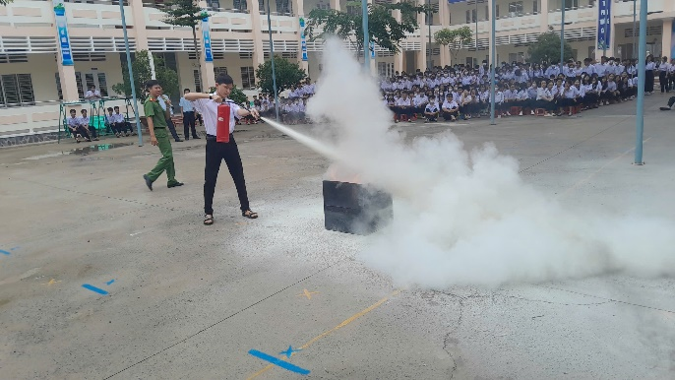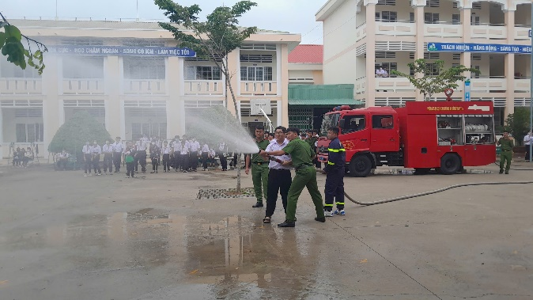

Hoạt động này nhằm nâng cao nhận thức và kiến thức pháp luật về PCCC và CNCH cho học sinh, giúp các em trang bị những kỹ năng cơ bản để ứng phó với các tình huống nguy hiểm. Đồng thời, các em sẽ trở thành những tuyên truyền viên tích cực, góp phần lan tỏa thông điệp an toàn phòng chống cháy nổ đến gia đình và cộng đồng, cùng chung tay đảm bảo an toàn trong cuộc sống hàng ngày.

Bùi Thành Mến.

